**STATISTICS**

**ASSIGNMENT-4**

**Solve at least 3 exercises.**

**EXERCISE 1.**

Answer the following questions by looking at the distribution table or coding with Python.

1. A salesperson has found that the probability of a sale on a single contact is approximately .03. If the salesperson contacts 100 prospects, what is the approximate probability of making at least one sale? *(Wackerly, Ex.3.135)*
2. Ten coins are tossed simultaneously. Find the probability of getting  
   (i) at least seven heads  
   (ii) exactly seven heads  
   (iii)at most seven heads

**ANSWER:**

**1.. En az 1 satış yapma olasılığını bulmak için hiç satış yapmama olasılığını bulur ve bunu 1den çıkarırım. Bu durumda hiç satış yapmama olasılığı 0,97 ve 100 denemedeki olasılığı buluruz.**

**P(X=x) = n($n!/x”(n-x)!)*p^x*(1-p)^n-x$**

**P(X=0) = 0,97^100 = 0,0475 1-0,04755 = 0,9524**

**2.i. n=10 p=1/2 x≥7 yani 7,8,9 ve 10 çıkma olasılıklarını soruyor. Bu durumda 6 ya kadar olanı bulur ve 1 den çıkarırım.**

**Python da 1- stats.binom.cdf(x-1,n,p) = 0,171875**

**ii. n=10 p=1/2 x=7**

**Python da stats.binom.pmf(x,n,p) = 0,11719**

**iii. n=10 p=1/2 x≤7 yani 7 ye kadar olanları topluyoruz.**

**Python da stats.binom.cdf(x,n,p) = 0,828125**

**EXERCISE 2.**

The cycle time for trucks hauling concrete to a highway construction site is uniformly distributed over the interval 50 to 70 minutes. What is the probability that the cycle time exceeds 65 minutes if it is known that the cycle time exceeds 55 minutes? *(Wackerly, Ex.4.51)*

*Uniform Distribution*

*a = 50*

*b = 70*

*f(x) = 1/b-a =1/20*

*µ =1/2(a+b)= 50+70/2=60*

*Variance =1/12(b-a)2 = 1/12(400)=33,33*

*STD= $\sqrt{Variance}$ =5,77*

*f(x)>55 and f(x)>65*

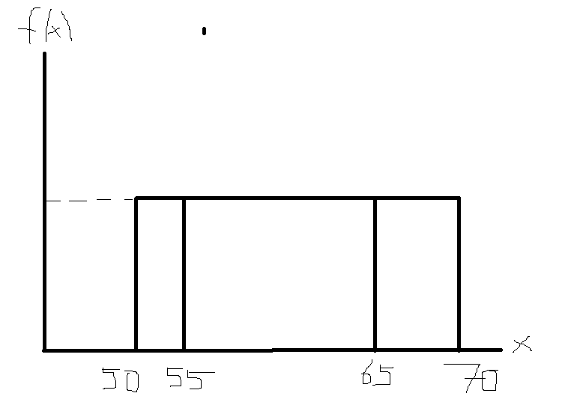

**Conditional Probability**

**b=70**

**a=55**

**Height = 1/70-55) = 1/15**

**P(x>65 x>55) = (70-65)*1/15) = 5/15 = 1/3 =0,333**

**Veya**

**P(x>65|x>55) = P(x>65 ∏ x>55)/P(X>55) = (P(70>65)/15*P(70>55)/15)/P(70>55)/15= 1/3 = 0,333**

**EXERCISE 3.**

The width of bolts of fabric is normally distributed with mean 950 mm (millimeters) and standard deviation 10 mm.

1. What is the probability that a randomly chosen bolt has a width of between 947 and 958mm?
2. What is the appropriate value for C such that a randomly chosen bolt has a width less than C with probability .8531? *(Wackerly, Ex.4.73)*

**ANSWER:**

**µ=950**

**SD=10**

**1. P(947 ≤ Z ≤ 958) =? P(947-950/10≤ Z ≤ 958-950/10)=P(-0,3<Z<0,8)**

**Normal Distribution Table’dan**

**P(-0,3) için=0,6179**

**P(0,8) için = 0,7881 bulduk. Burada 0,6179<z olduğundan ve z<0,7881 olduğundan ikisini toplayıp 1 den çıkarırsak arada kalan farkı yanı ikisinin kesişimi olan bölgeyi bulmuş oluruz.**

**1-(0,6179+0,7881) = 0,406 buluruz.**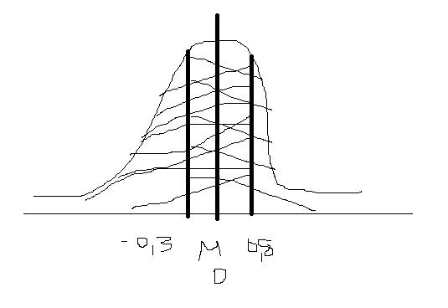

**2.. P(x<C)=0,8531=P(C-950/10)=C-950/10 = 1,05**

**Normal Dist. Table da 0,8531 karşılık gelen değer 1.05 tir.**

**C-950=10,50**

**C=960,50 olur.**

**EXERCISE 4.**

Suppose scores on exams in statistics are normally distributed with an unknown population mean and a population standard deviation of 3 points. A random sample of 36 scores is taken and gives a sample mean (sample mean score) of 68. Find a confidence interval estimate for the population mean exam score (the mean score on all exams). Find a 90% confidence interval for the true (population) mean of statistics exam scores.

**ANSWER:**

n= 36

ẋ = 68

sd= 3

% 90 confidental interval için z score = 1,645

68 +- Zscore*(3/ $\sqrt{36}$)=68+- 1,645(3/6)= 67,1775-68,825 arasındadır. (Populasyonun mean %90 ihtimalle bu aralıklar arasındadır.)

**EXERCISE 5.**

What is the normal body temperature for healthy humans? A random sample of 130 healthy human body temperatures provided by Allen Shoemaker yielded 98.25 degrees and standard deviation 0.73 degrees.

1. Give a 99% confidence interval for the average body temperature of healthy people.
2. Does the confidence interval obtained in part (a) contain the value 98.6 degrees, the accepted average temperature cited by physicians and others? What conclusions can you draw? *(Wackerly, Ex.8.60)*

ANSWER:

n= 130

ẋ = 98,25

sd= 0.73

% 99 confidental interval için z score = 2,576

**1.** 98,25 +- Zscore*(0,73/ $√130$)=98,25+-0,165= 98,085 -98,415 arasındadır.

**2. Y**ukarıdaki sonuca göre bu popülasyonun yani sağlıklı insanların populasyonu % 99 ihtimalle 98,085 ile 98,415 dereceler arasındadır. Bu kapsamda 98,6 bu aralığa dahil değildir. % 99 ihtimalle sağlıklı olduğunu söylemeyiz. Ancak bu aralığa girmeyen % 1 kapsamında olabileceğinden belki %1 ihtimalle sağlıklı bir insan olabilir diyebiliriz.

*Source: Wackerly, D., Mendenhall, W., & Scheaffer, R. L. (2014). Mathematical statistics with applications. Cengage Learning.*